

Un saludo a todo el listón de CrackSlatinoS!!! ;-). Bienvenidos a mi sexto tute. Hacia bastante que no compartía nada directamente en la lista por falta de tiempo, el poco que tenia, pues a los estudios se los tenia que dedicar y nada, primero lo primero, pero como dice el amigo Zelt@, esto del cracking es como una droga, que nada mas que uno ve una aplicación pidiendo $ con nombre y usuario, ya empezamos, sin pasarla con el Olly, a meterle mano mentalmente…jeje. Y así me paso con esta aplicación, que además de sacarle un serial, pues nada, que salio también con su keygen, para que no se quejen…je. Bueno, basta de bla, bla, bla y vamos a meterle a lo que nos interesa de verdad. Allá vamos.

Aclarar que no soy un experto, solo un aprendiz con deseos de compartir lo que sabe y lo que aprende, por lo que le pido disculpas a los maestros si en algún momento(s) me equivoco o meto la pata en algo, o no hago las cosas de la mejor manera, discúlpenme, estoy aprendiendo, y sus criticas y consejos serán muy bien recibidos en todo momento.

--->>>MISSION BRIEFING...

Víctima: | Corporate Network Security
Versión: | v2.5
URL: | http://www.emailarms.com/products/corporate_network_security.html
Protección: | Serial
Dificultad: | Newbie Avanzado (keygen)
Herramientas: | RDG Packer Detector, E2A, Visual Studio (compilar keygen), OllyDbg y plugins.
Compilador: | Borland Delphi v6.0 – v7.0
Cracker: | Thunder
Lugar/Fecha: | Cuba - 22/03/2009

--->>>VICTIM INFO...

Corporate Network Security is a network-based password-protected security utility to secure Windows-based computers. It works under any Windows platforms and offers an administrative support for controlling which users are allowed to access your computers and the level of access each user may have. You can choose to restrict access to lots of Control Panel applet functions, including Display, Network, Passwords, Printers, System, Add/Remove Programs, etc. You can also assign separate system profile folders to each user, providing each with their own custom Desktop, Start Menu, Favorites, My Documents, etc. Additionally, you can: disable Start Menu items, hide local and network drives, disable the DOS prompt, boot keys, real DOS mode, Registry editing, taskbar, task manager, and network access, hide desktop icons, and much more. You can apply password protection to Windows and restrict users to running specific applications only. Security restrictions can be applied universally or just to specific users. Corporate Network Security also supports Internet Explorer security that enables you to customize many aspects of the Internet Explorer Web browser. It lets you disable individual menu items, prevent others from editing your Favorites, disable individual tabs in the Internet Options dialog, as well as specific settings from each tab. Corporate Network Security offers a flexible and complete password protection. You'll find the program interface very easy to negotiate. Excellent online help is available.

--->>>ATTACKING...

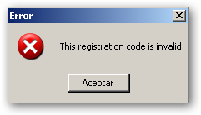
Bueno, parece que si, que es bastante útil para temas de seguridad de redes y en redes. Bueno, vamos a ejecutarla y esta es la bienvenida que nos da.

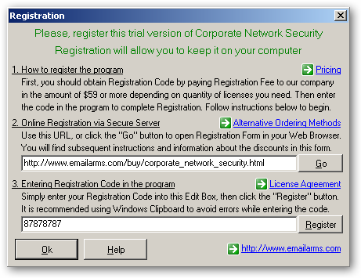
Le entramos nuestro habitual número y le damos al botón "Register". Este es el cartelito que nos saca. Bueno, vamos al ataque una vez más, que tenemos que cambiarle el color al cartelito de rojo a azul…jeje.
Nos vamos con el criterio del RDG y nos dice.

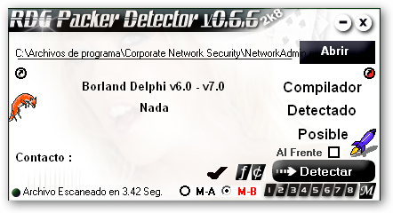

Una vez mas estamos frente al Delphi, y de empacado nada, perfecto, proseguimos con nuestro objetivo y vamos a darle un poco de publicidad al E2A….jeje. Vamos a cargar el ejecutable y vamos a averiguar por la dirección de nuestro botoncito “Register”, para de esta forma empezar a analizarlo desde aquí.

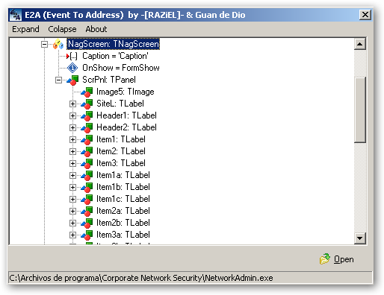


Nos vamos al form “NagScreen” y abrimos el control “ScrPnl”, estando dentro de este control, buscamos el botón “Register” y le damos clic derecho al evento OnClick del mismo, escaneamos el form y copiamos la dirección de memoria del mismo.
Ahora abrimos el Olly y nos dirigimos a dicha dirección, en nuestro caso a 005013EC y ponemos un BP aquí, para romper justo cuando le damos clic al botón “Register”.

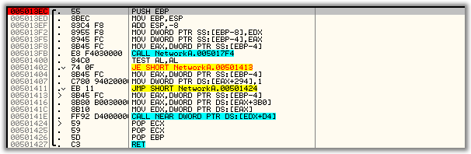

Allí vemos la rutina del evento OnClick del botón, justo lo que necesitamos, bueno, habiendo echo esto, corremos la aplicación una vez mas y ponemos nuestro numero 87878787. Volvemos a detenernos al dar clic en “Register” y…aquí vamos.

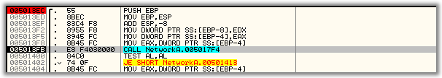

Llegamos a la primera llamada y nos metemos adentro con F7 para husmear un poco. Caemos en el típico PUSH EBP, que no m dice otra cosa que estoy en el principio de alguna funcioncilla. Veamos si es importante, para ello nos movemos unas líneas abajo con F7, hasta que llegamos aquí

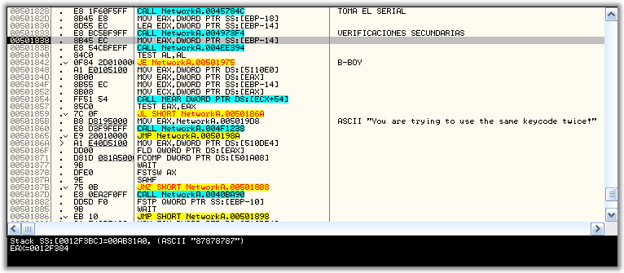

Allí vemos en la imagen lo que van haciendo este par de CALLS, la primera toma el serial y lo pasa a un lugar en memoria, la segunda verifica que no sea una cadena nula y que no tenga espacios, luego mas abajo se pasa a EAX nuestro serial y vemos otra llamada, pero esta vez con una comparación al salir de la misma y un salto al B-BOY, por lo que aquí dentro debe haber alguna fiesta y no nos han invitado…bueno, de todas formas nosotros nos invitamos solos…jeje, vamos a entrar con F7.
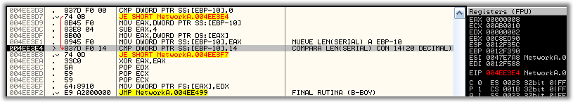

Después de tracear unas cuantas instrucciones sin importancia, pasamos por aquí, y en la imagen podemos ver que se saca la longitud del serial a EAX y luego la mueve a la dirección de memoria representada por [EBP-10], luego compara dicha longitud con 14(20 en decimal), mas debajo de la comparación vemos un salto condicional, el cual saltara en caso de que la comprobación sea correcta, en caso contrario no saltara y tomara la vía del salto incondicional que nos llevara al final de la rutina y luego al B-BOY, por lo que deducimos que nuestro serial debe tener 20 caracteres, ni mas ni menos. Vamos entonces a poner un BP en la comparación, damos F9, aceptamos el cartel de error, tecleamos el siguiente numero 87878787878787878787 y volvemos a dar clic en el botón “Register”. Pasamos el primer BP con F9 hasta que caemos de vuelta aquí, pero esta vez pasamos la comprobación airosa. Bueno continuamos en lo nuestro.

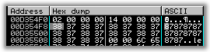
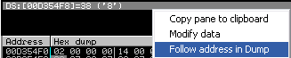

Como vemos pasa a EAX nuestro serial falso y luego compara un byte, en este caso vemos que es el primer byte, con 32 (2 en decimal), en caso de ser iguales, AL se pone a 1 con la instrucción SETE AL, en la instrucción de abajo se limpian los demás valores del registro EAX, dejando solo el valor 01 en AL y luego se suma dicho valor al valor de la dirección de memoria [EBP-C], que inicialmente esta en cero. Más abajo se realizan los mismos pasos

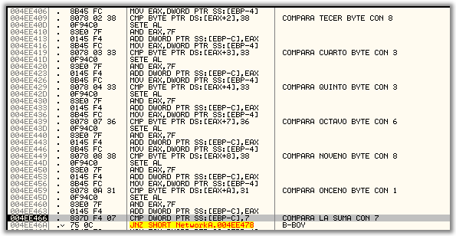

Si nos ponemos a pensar un poco, hasta podemos hacer nuestra propia reconstrucción de los hechos. Sencillo, como podemos ver hay 7 comprobaciones de siete bytes distintos y 7 sumas, las cuales suman 0 ó 1, según se cumpla o no la comprobación, al final tenemos una comparación de dicha suma con 7, o sea que en las 7 sumas se deben sumar valores de 1, y para que se sumen siempre valores de 1, las comprobaciones tienen que ser iguales. En otras palabras, lo que nos esta exigiendo la aplicación en esta porción de código es que se tienen que cumplir las posiciones de estos números en el serial. O sea, nuestro serial, para pasar esta comprobación, debe tener la siguiente forma:

Serial anterior: 87878787878787878787
Serial modificado: 28833786871878787878

Una vez modificado nuestro serial para pasar estas comprobaciones, ponemos un BP en la comparación, damos F9, aceptamos el cartel de error, introducimos nuestro serial falso modificado y presionamos una vez mas “Register”, nos pasamos por los BP anteriores hasta llegar a este ultimo y vemos que no tomamos el salto, lo que nos da otra oportunidad de vida…jeje.

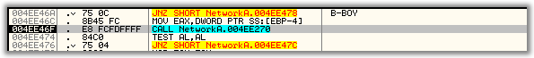

Traceamos dos líneas y caemos en este CALL, vamos a entrar con F7 y registremos un poco

Llegamos a estas líneas donde primero se mueven a EAX los tres últimos bytes de nuestro serial y luego en la llamada de abajo se convierten dichos números a su valor hexa y se guardan en EAX

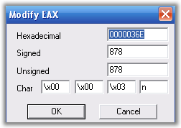

Luego dicho valor hexa se guarda en memoria y nosotros bajamos un par de líneas mas abajo, hasta llegar a la llamada en 004EE2FB, donde también entramos sin preguntar, aquí vamos a encontrar algo bien interesante….jeje.

Bueno, entramos a dicha llamada, bajamos unas instrucciones sin importancia y nos paramos aquí

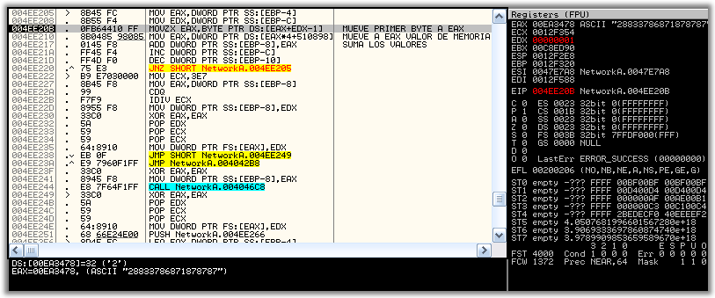

Allí se mueve a EAX nuestro serial falso, pero sin los tres números que tomo anteriormente, o sea, solo 17 valores. Luego mueve el primer número de ellos nuevamente a EAX, en este caso el 2, y en la instrucción de abajo se sobrescribe el mismo registro con el valor que tiene la memoria en la dirección:

[EAX*4+510898] → EAX, recuerden que contenía el valor ASCII de mi primer numero, o sea que toma el valor ASCII del numero, para, luego de hacer estas dos operaciones con el, tomar de forma indirecta el contenido en dicha dirección. En otras palabras, toma el contenido de la dirección de memoria que resulta de las operaciones con el ASCII del número. (espero hayan entendido este trabalenguas…jeje) ;-P
Luego suma dicho valor al valor de la dirección de memoria [EBP-8], que inicialmente esta en cero. De esta forma se repite el ciclo 17 veces, una vez para cada digito del serial, exceptuando los últimos tres dígitos que fueron tomados anteriormente.

Luego de terminar las 17 sumas de valores anteriores, se mueve a ECX 3E7 (999 en decimal) y a EAX el resultado de todas las sumas anteriores y se divide dicho resultado entre 3E7, luego el resto 2E0 se pasa a memoria. Al llegar al RET y salir de dicha rutina, me encuentro encima de una comprobación

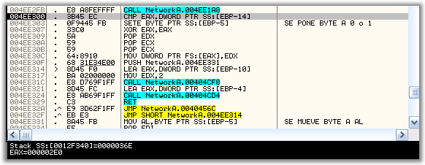
Donde se comprueba el resto que obtuvimos anteriormente 2E0 (736), con el valor 36E (878). En caso de ser distintos, el Byte en la dirección [EBP-5] se pondrá a 0 y al salir de la rutina, dicho valor se pasara a AL. En nuestro caso son distintos y al salir de las dos rutinas que siguen, AL sigue valiendo 0

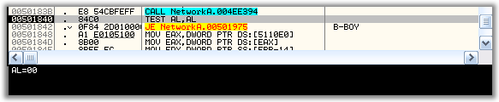

Cuando llego aquí me doy cuenta que ese fue el peor error que cometimos, no debíamos dejar que AL se quedara en 0…bueno, ya lo sabemos para la otra. Ahora, para que AL no se hubiera puesto a 0, sino a 1, la comparación debería ser igual, o sea, que en vez de tener como últimos tres números a 878, deberíamos tener a 736. OK, ya aprendimos la lección, vamos a poner un BP en esta comparación, demos F9, aceptamos el cartelito y cambiamos nuestro serial:

Serial anterior: 28833786871878787878
Serial modificado: 28833786871878787736

Caemos de nuevo en esta comparación, pero ahora si le atinamos…jeje

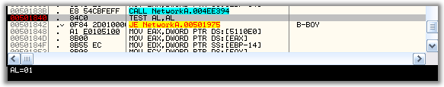

O sea, que nuestro salto no se va a tomar y seguiremos con vida.

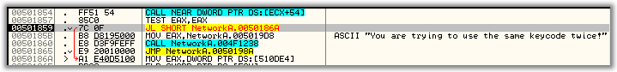

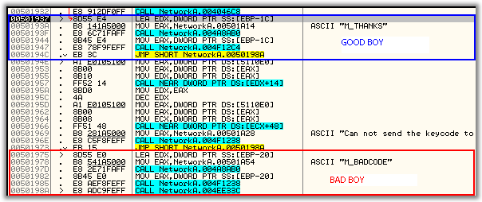
Mas abajo se comprueba que no estemos utilizando un mismo código dos veces y….
Bueno, una imagen dicen más que mil palabras ehh???....jeje. Para concluir, podemos decir que con este serial lo tenemos resuelto:

Serial correcto: 28833786871878787736

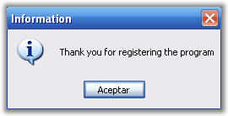

Seguro!!!, por nada….jeje ;P

-Ahora, Thunder, hablaste de un keygen, que?, ya te rajastes…
-Noooo!!!!! De eso nada!!!!

Para hacer un keygen debemos de poner nuestro coco (cerebro) a producir. Ya vimos que:

-2X833XX68X1XXXXXXYYY

Los valores azules son valores fijos, siempre tienen que estar allí, las X pueden ser cualquier valor y las Y, tienen que cumplir con la condición de que sean el resto de la división de las sumas de los contenidos de memorias indicados por cada X, con 3E7. Ahora, los contenidos de memoria son variables para cada número(X), o sea, que de acuerdo al número que sea, le tocara un valor de memoria. Las operaciones [ASCII(NUMERO)*4+510898], no nos interesan, ya que lo que nos interesan son los valores que contiene la memoria en dichas direcciones, los cuales son fijos, por esto, tome la idea de crear una tabla con los valores para cada numero del 0 al 9

 | Valor HEXA | Valor DECIMAL
0 | 1 | 1
1 | 00006CE2 | 27874
2 | 0000BAED | 47853
3 | 00000064 | 100
4 | 000110FF | 69887
5 | 00001A8E | 6798
6 | 00001BBB | 7099
7 | 00005B88 | 23432
8 | 00000032 | 50
9 | 000001F3 | 499

Allí está cada valor de cada digito, o sea, los valores que deben ser sumados, de acuerdo a los que contega el serial, para despues dividir el resultado entre 999 y tomar el resto como los últimos tres números de mi serial.
Ahora, tomando estos datos, podemos lanzarnos a codear un generador de seriales que cumplan con estas condiciones….vamos a ver que sale.
Aunque en el serial se aceptan letras, el algoritmo que vamos a crear trabajara solamente con números (0 - 9), de esta forma quedara mas acotado y nos dará números enteros (0 - 9) de 20 caracteres que cumplan dichas condiciones.
Antes de empezar hago una aclaración que es valida. Como los números 2, 8(doble), 3(doble), 6, y 1, son fijos, pues sumamos sus valores de la tabla anteriormente y creamos un valor fijo, el cual sumaremos siempre con los 10 restantes. Me quedaría de la siguiente forma:

83126 + valores(10numeros)
resultado / 999
resto = tres últimos dígitos del serial

========================== INICIO ============================
‘CODIGO FUENTE EN VB DEL KEYGEN PARA LA APLICACIÓN
‘Corporate Network Security v2.5
‘Coded by Thunder for CracksLatinoS

Private Sub Generar_Click()
Dim a(4)
Dim suma As Long
Dim serial, numero, i, e

Randomize Timer
a(1) = Int((9 * Rnd) + 1)
a(2) = Int((9 * Rnd) + 11)
a(3) = Int((9 * Rnd) + 1)
a(4) = Int((99999 * Rnd) + 111111)
suma = 0

For i = 1 To 4
For e = 1 To Len(a(i))
numero = Mid(a(i), e, 1)

Select Case numero
Case 0
suma = suma + 1
Case 1
suma = suma + 27874
Case 2
suma = suma + 47853
Case 3
suma = suma + 100
Case 4
suma = suma + 69887
Case 5
suma = suma + 6798
Case 6
suma = suma + 7099
Case 7
suma = suma + 23432
Case 8
suma = suma + 50
Case 9
suma = suma + 499
End Select
Next
Next

suma = ((suma + 83126) Mod 999)
a(0) = suma

While Len(a(0)) < 3
a(0) = a(0) & 0
Wend

serial = "2" & a(1) & "833" & a(2) & "68" & a(3) & "1" & a(4) & a(0)
serial.Text = serial

End Sub
========================== FINAL ============================

Creo que está bien clarito el código, es bien sencillo. OK, si adelantamos unos añitos el reloj, veremos que no tenemos problemas, ahora, de todas formas en el “Help” de la app nos siguen pidiendo mas dinerito ☹ en caso que nos queramos expandir con el programita a otras PC, la verdad que no pierden tiempo para exprimirnos, ehhh? de todas formas nosotros estamos preparados con millones de serial, por lo que no tenemos problemas…jeje. Bien, vamos a hacer una pruebita, nos vamos con nuestro nene, lo ejecutamos y generamos un serial.



Nos genera un serial de 20 caracteres, lo copiamos, volvemos a la aplicación, pegamos el serial y damos al botón “Register”. Vemos que con ese están conformes por ahora, bueno, en todo caso si se vuelven a hacer los avaros, pues les metemos otros 1000 serials…jeje. Tenemos hasta pa’ regalar. ;-)

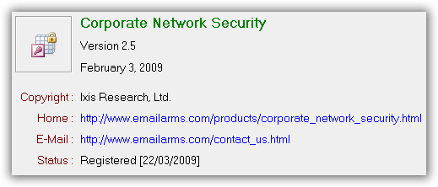

Creo que llego la hora de decir...Misión Cumplida...jeje. ;-)

--->>>MISSION ENDING...

Bueno, hasta aquí este humilde tute, espero que les haya gustado y que lo hayan entendido. El keygen se encuentra compilado junto al tuto. Discúlpenme los errores que pueda haber tenido, recuerden que soy un chapucero sin remedio ;-D sus consejos y críticas serán bien recibidos en yuniet02015@hab.jovenclub.cu, deja tus sugerencias allí o en la lista, donde desees.

Agradecimientos a todos los crackers que se dedican a escribir tutos y a compartir lo que saben de este hermoso arte, desde Ratón, Diablo Poeta, Guillermo, SACCOPHARYNX, Joe Cracker, Destripador & Marmota, COCO, MAKKAKO, Lisa&Alquimista, y muchos mas de los que escriben teorías, he leído y he aprendido lo que se. Por supuesto, al maestro Ricardo Narvaja, gracias por tu ayuda desinteresada y por tu tiempo con este newbie y con todos los que lo necesitan. Muchísimas gracias a la web www.crackmes.de y a la gente de elhacker.net por tener ese espacio de Ingeniería Inversa y por estar dispuestos a ayudar siempre...esos muchachos están escapaos...jeje. Un saludo a todos los crackers alrededor del mundo y a ti por tu tiempo en leer este tute. Y este es el fin...nos vemos en otro...quizás...quien sabe.

